Hướng dẫn tải và cài đặt Driver Samsung cho máy tính
Driver là cầu nối giữa phần mềm và phần cứng giúp máy tính bạn hoạt động ổn định. Hãy cùng chúng tôi tìm hiểu về việc tải và cài đặt Driver Samsung nhé!
1. Vì sao cần cài driver Samsung cho máy tính
Khi bạn muốn chia sẻ các file nhạc, hình ảnh hay những bộ phim,... từ điện thoại của mình sang máy tính thì bạn cần phải có Driver mới có thể kết nối được. Nếu khi kết nối điện thoại của bạn chỉ báo sạc pin thì điều này chứng tỏ, máy bạn đang bị thiếu driver.
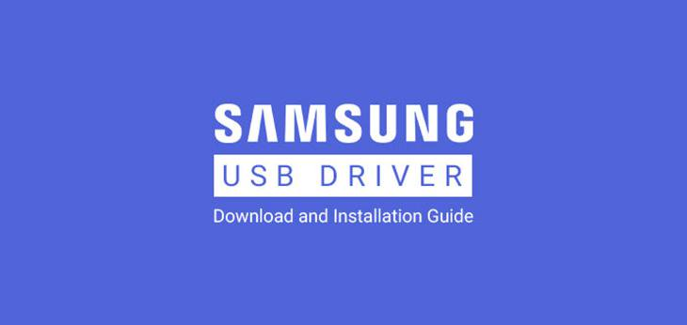
2. Hướng dẫn cài driver Samsung cho máy tính
Bước 1: Bạn tải Driver Samsung về máy.
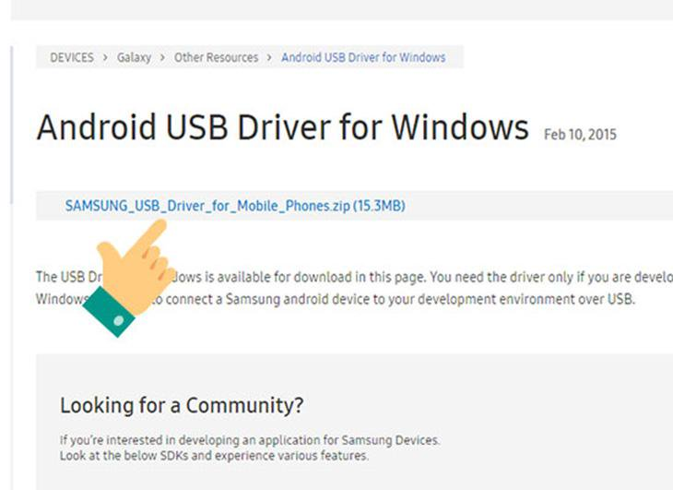
Bước 2: Click chuột phải vào file vừa tải về > Chọn Extract Here.
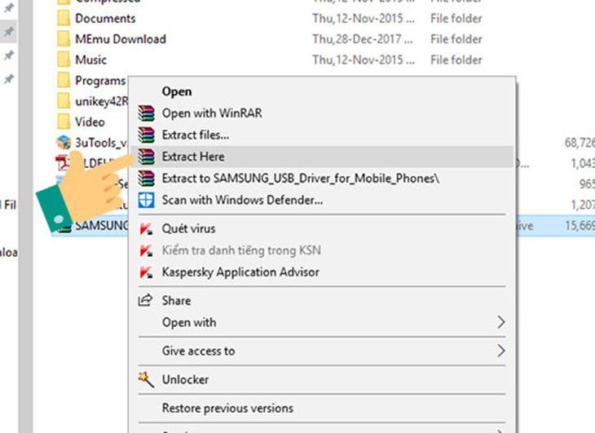
Bước 3: Bạn vào file vừa được giải nén > Chọn SAMSUNG USB Driver for Mobile Phones > Chọn YES.
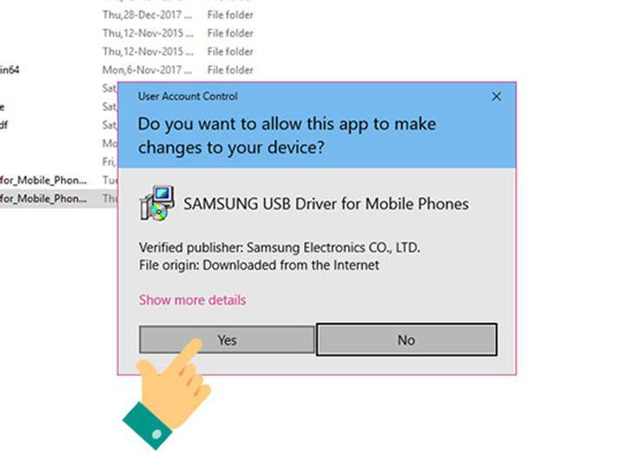
Bước 4: Click chọn Next.
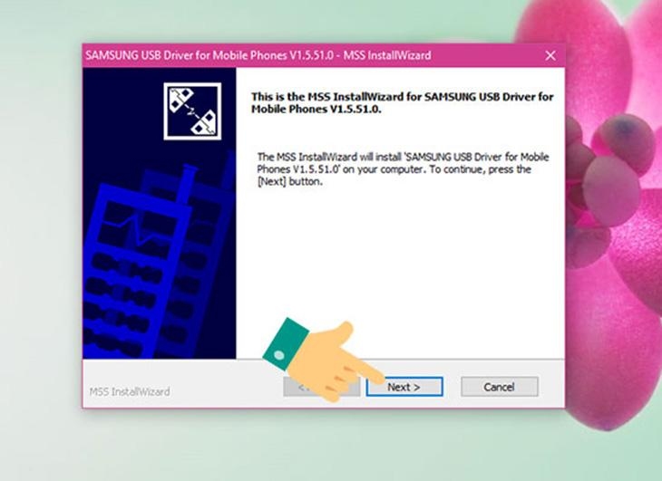
Bước 5: Chọn Install.
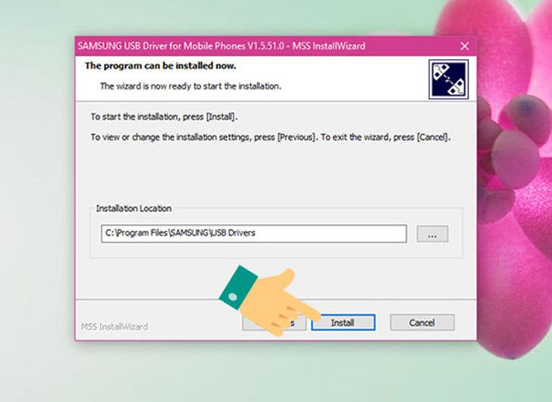
Bước 6: Chọn Finish để hoàn tất cài đặt.
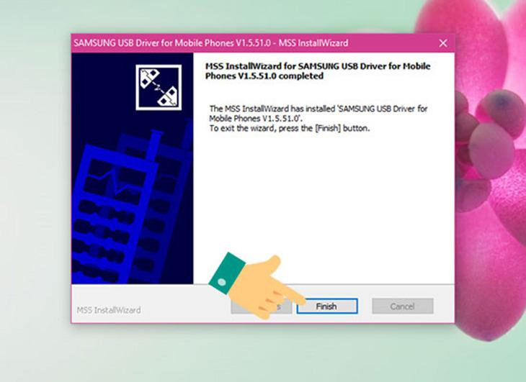
Qua bài viết bạn đã rõ hơn về lý do phải cài đặt driver Samsung và cách tải driver cho máy tính của mình rồi phải không nào! Mong rằng bài viết sẽ giúp ích cho bạn và ngườ thân. Nếu có thắc mắc hay muốn đặt mua sản phẩm bạn hãy bình luận bên dưới bài nhé!

